Портфолиo пројекта
Назив школе и место : „Бранко Радичевић“ Бољевци
Пројектни тим :
- Координатор тима : Драгана Женар, биологија -V₁,V₂
- Данијела Драшковић, географија- VI₁, VI₂
- Светлана Јовановић Јовнаш, историја -VI₁, VI₂
- Светлана Станковић, математика- V₁,V_{2,} VI₂
- Кристина Јаблановић, ликовно -V₁,V₂
- Александар Степановић, физика и хемија -V₂
- Милина Ђорђевић, информатика -VI₁, VI₂

Назив пројекта : „Здрава храна – здраво дете.“

- Опис, фотографије и материјали томе како је покренут пројекат (почетни пано, мрежа појмова, кључна питања и др.)
Дан здраве хране -16. Октобар
На дан здраве хране, наставница биологије је одржала предавање о здравој исхрани одељењима који су учествовали у пројекту, а одељенске старешине (Драгана Женар, Александар Степановић, Данијела Драшковић, Светлана Станковић ) час одељенског старешинства посветиле су здравим стиловима живота са акцентом на здравој ужини.
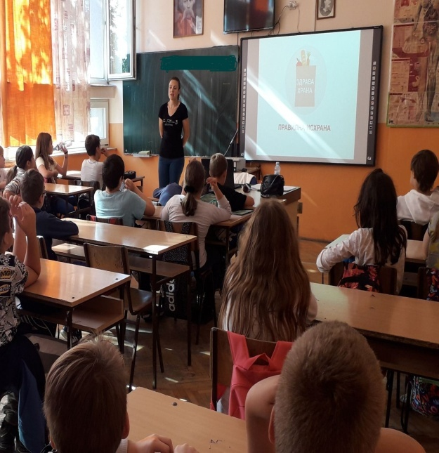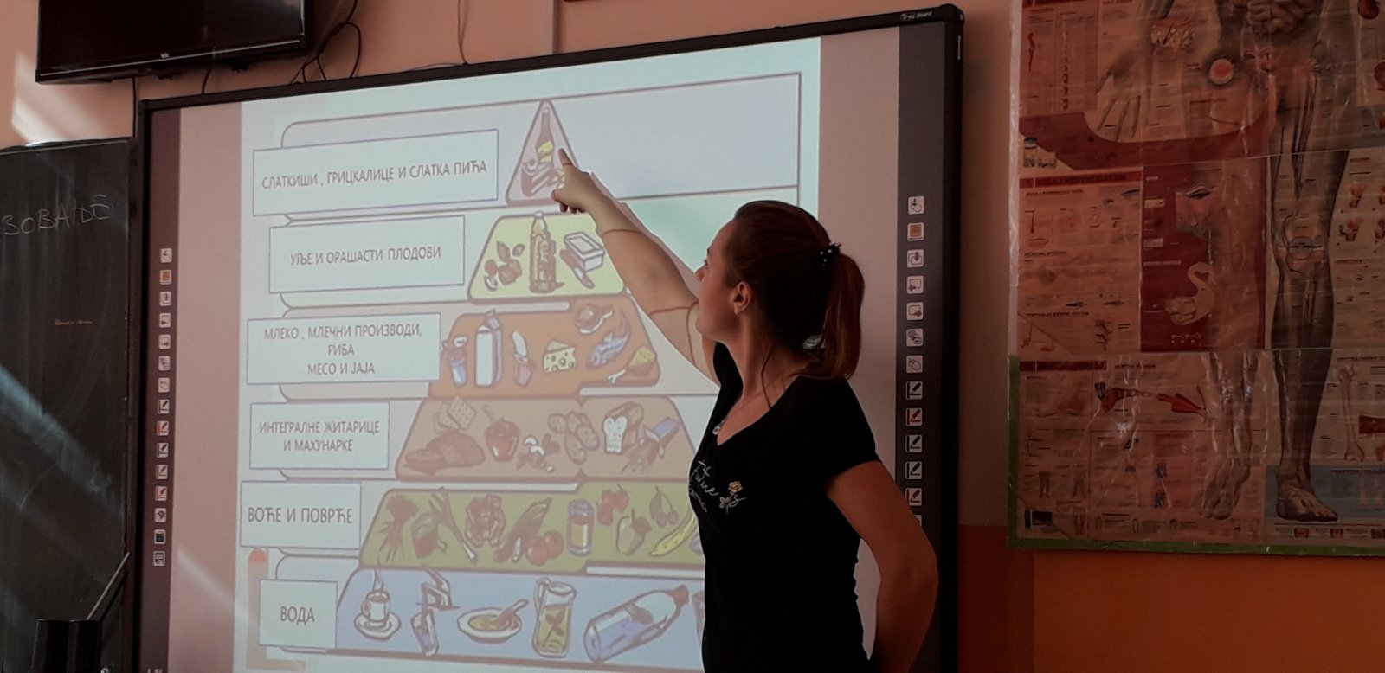

Предметни наставници су на часовима поделили задатке ученицима .
Ликовна култура –израда позивница
Биологија- једна група прати и бележи шта ужина и колико дневно троши , друга доноси ужину од куће и бележи трошкове.
Математика – планирање дневног буџета ученика кроз математичке операције у скупу целих бројева (VI разред) и скуповне операције (V разред).
Географија - мапирање здравих намирница у околини школе и прављење паноа са мапом здравих производа
Историја - анкетирање родитеља шта су ужинали када су ишли у школу.
Информатика- у области дигиталне писмености ученици су у паровима израђивали презентације својих ужина.
- Опис, фотографије и материјали о томе како се пројекат развијао (процесни пано, припреме, задаци, презентације, радионице, цртежи и др.)
На часовима ликовне културе ученици коришћењем рециклажног материјала (новине, часописи, картон, пластични чепови...) правили су позивнице које су поделили ученицима нижих разред.

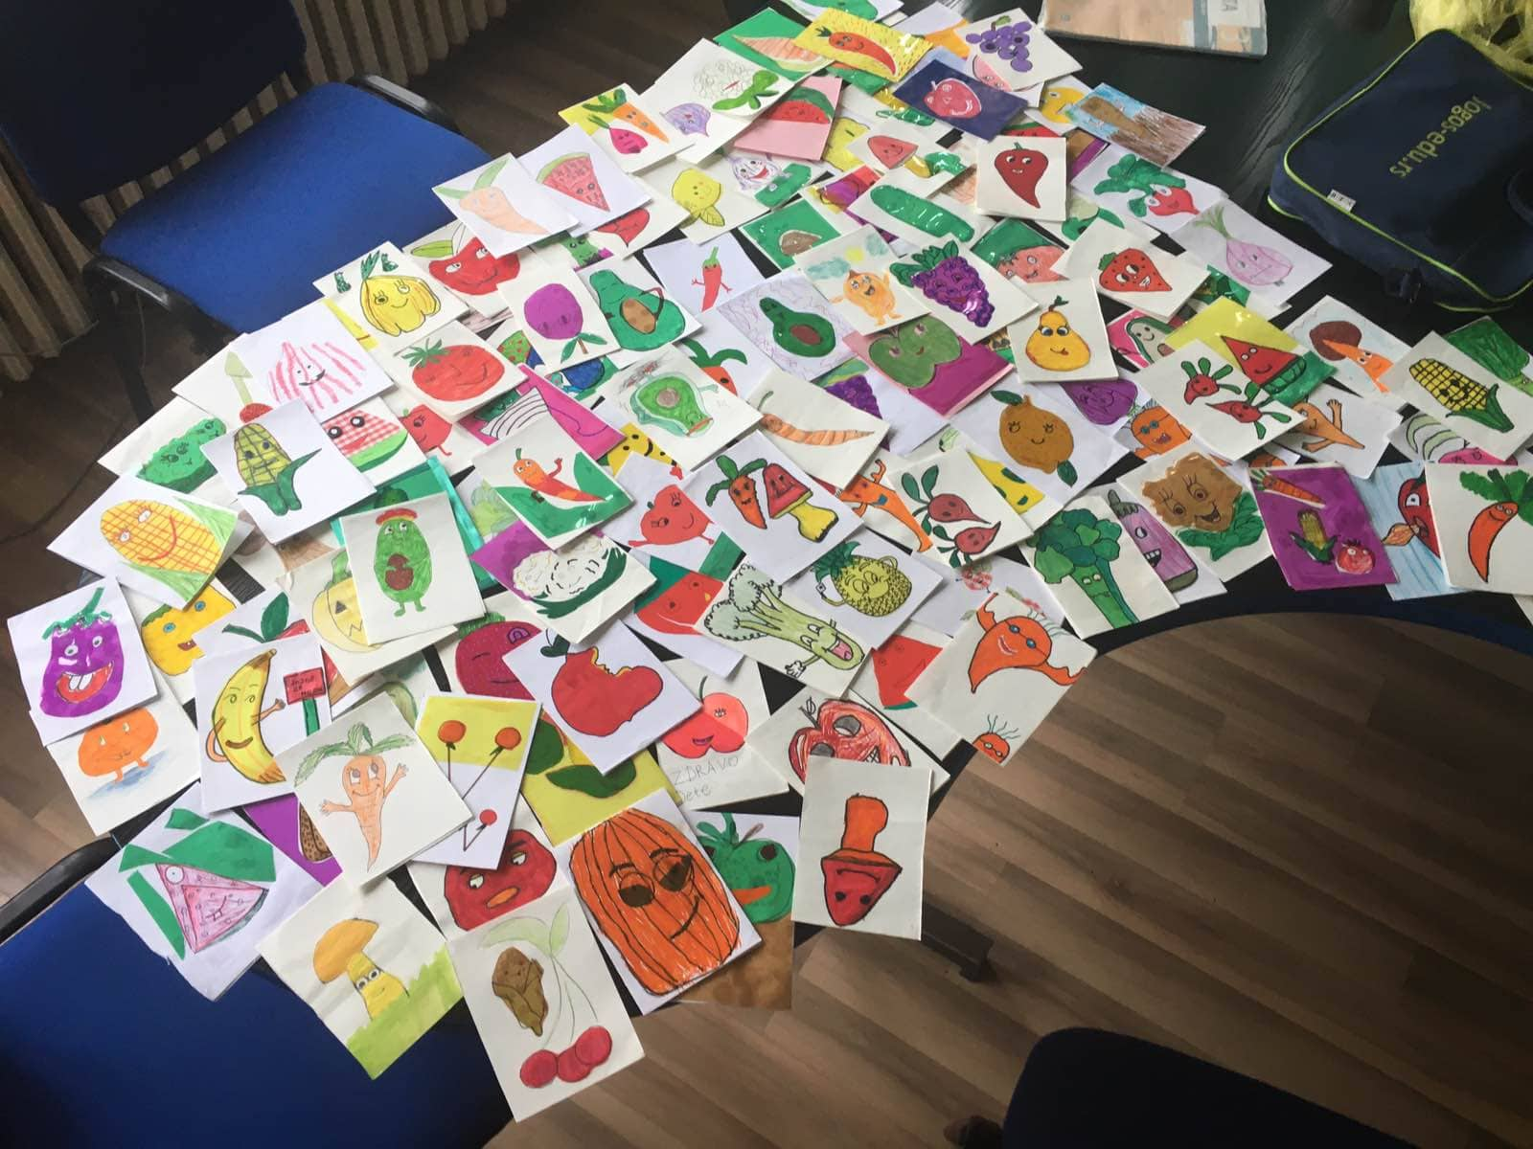

Ученици петих разреда водили су дневник ужине (недељу дана) . Ученици V₁ одељења доносили су ужину од куће и бележили буџет који су родитељи потрошили на то да им спреме. Ученици V₂ одељења ужину су куповали у оближњим продавницама и пекарама , као то и иначе раде. Све је приказано табеларно.
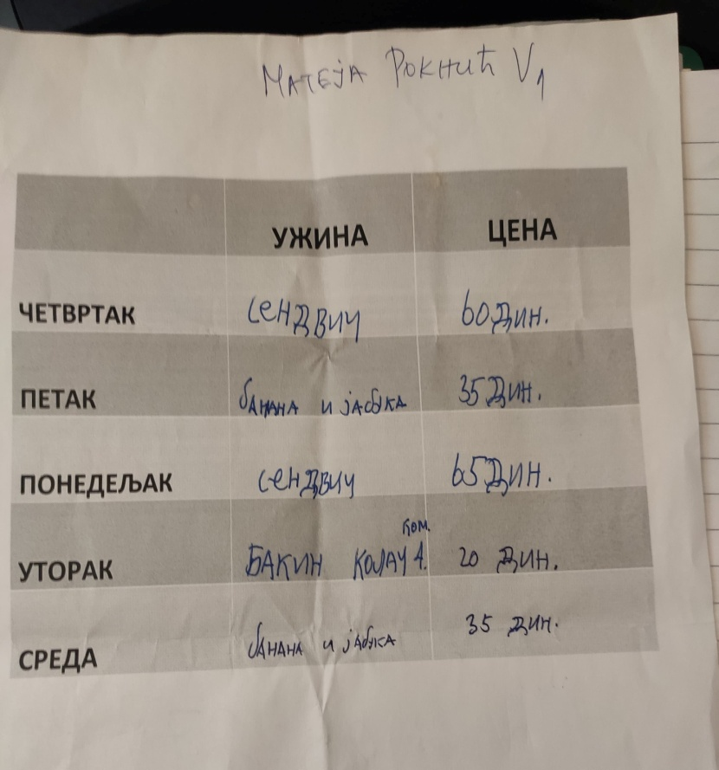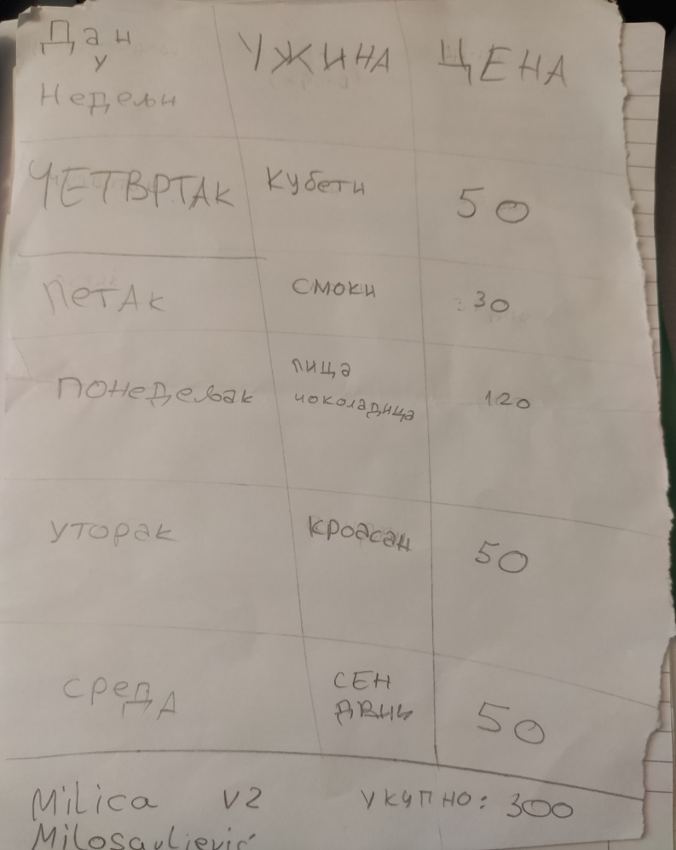

На часовима математике ученици су у оквиру скуповних операција (унија,пресек и разлика скупова) представљали Веновим дијаграмом скупове чији су елементи воће и поврће. Извршена је анализа дневног џепарца и процена када се троши већа сума новца (ужина од куће или оно што је купљено). израчунавали су колико кошта део производа у односу на цену по килограму. Уведен је појам дуга (потрошња новца већа од предвиђене) и појам добити (потрошња новца мања од предвиђене) кроз конкретне примере.
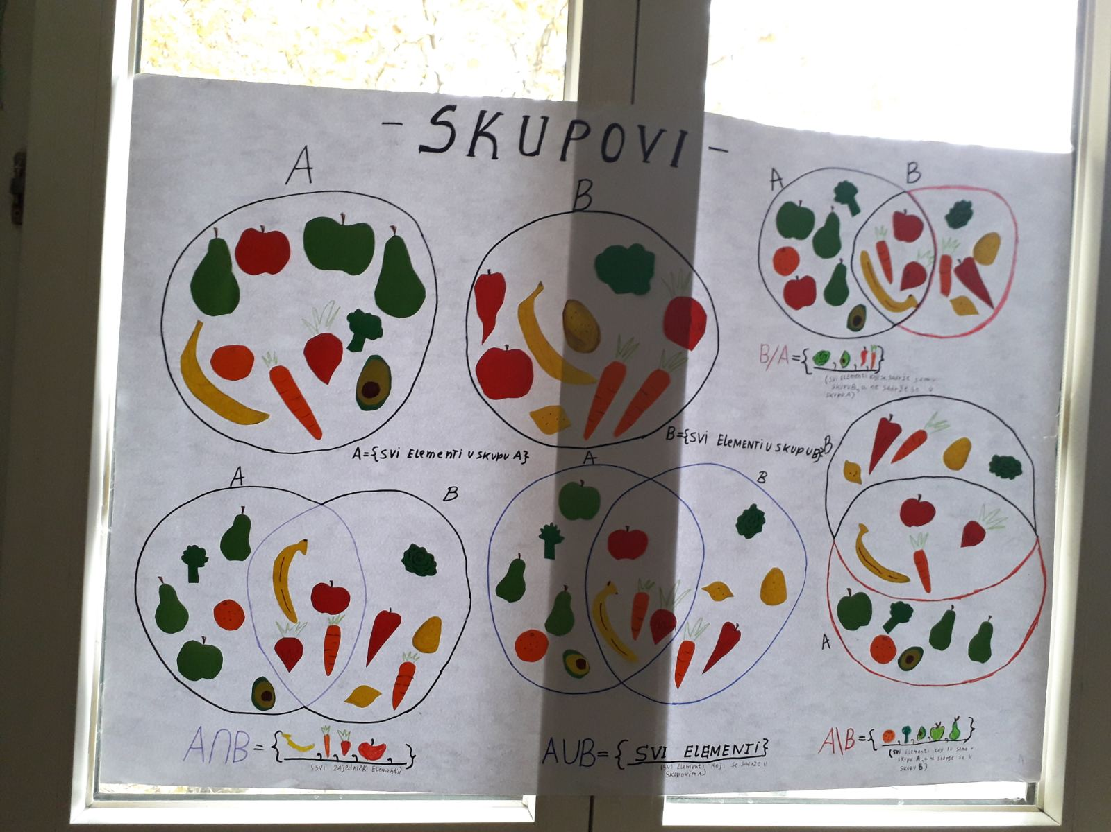

Ученици шестих разреда у овиру географије су истраживали здраве намирнице у околини школе . Уз помоћ компаса у школском дворишту ученици су оријентисали паное у односу на стране света . На часовима су цртали мапе и уносили локације здравих намирница из околине школе.
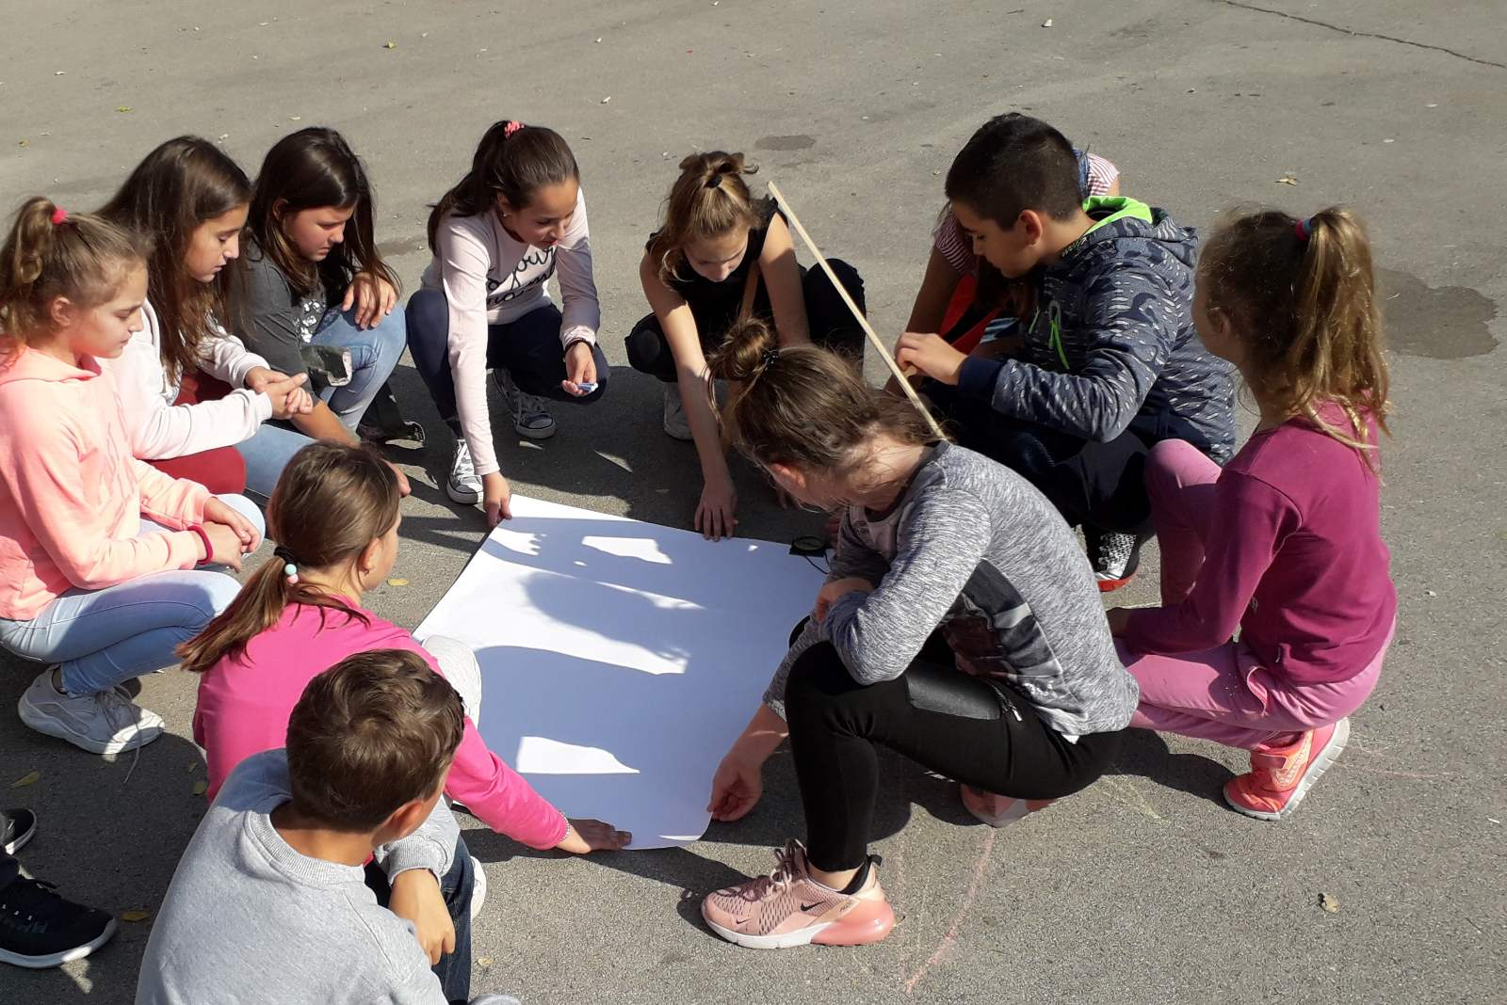

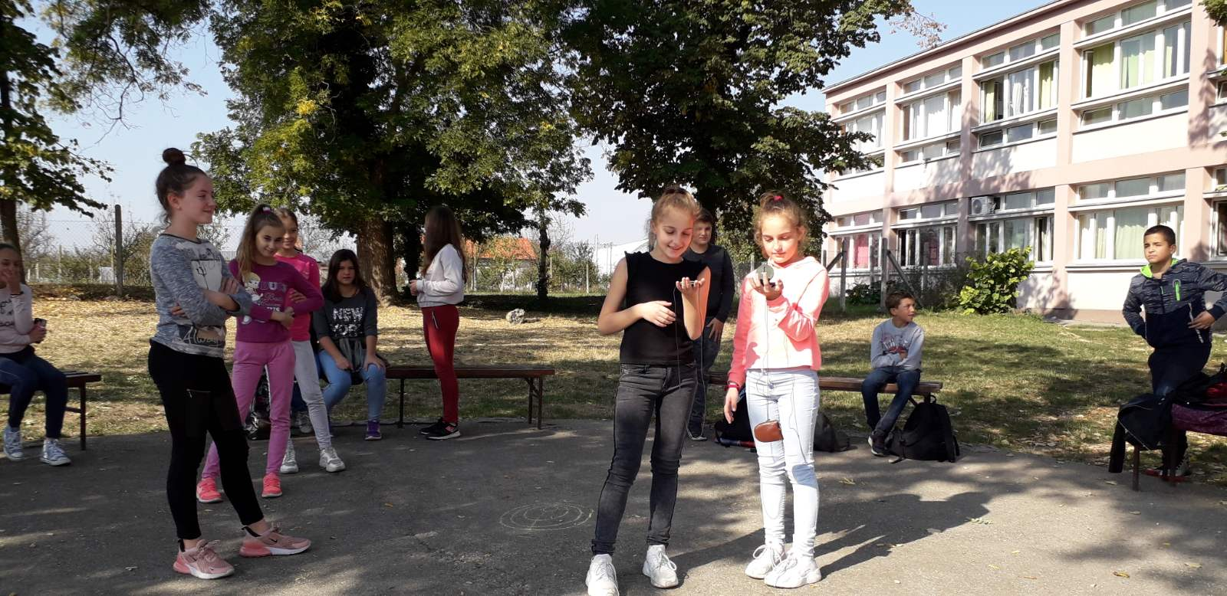

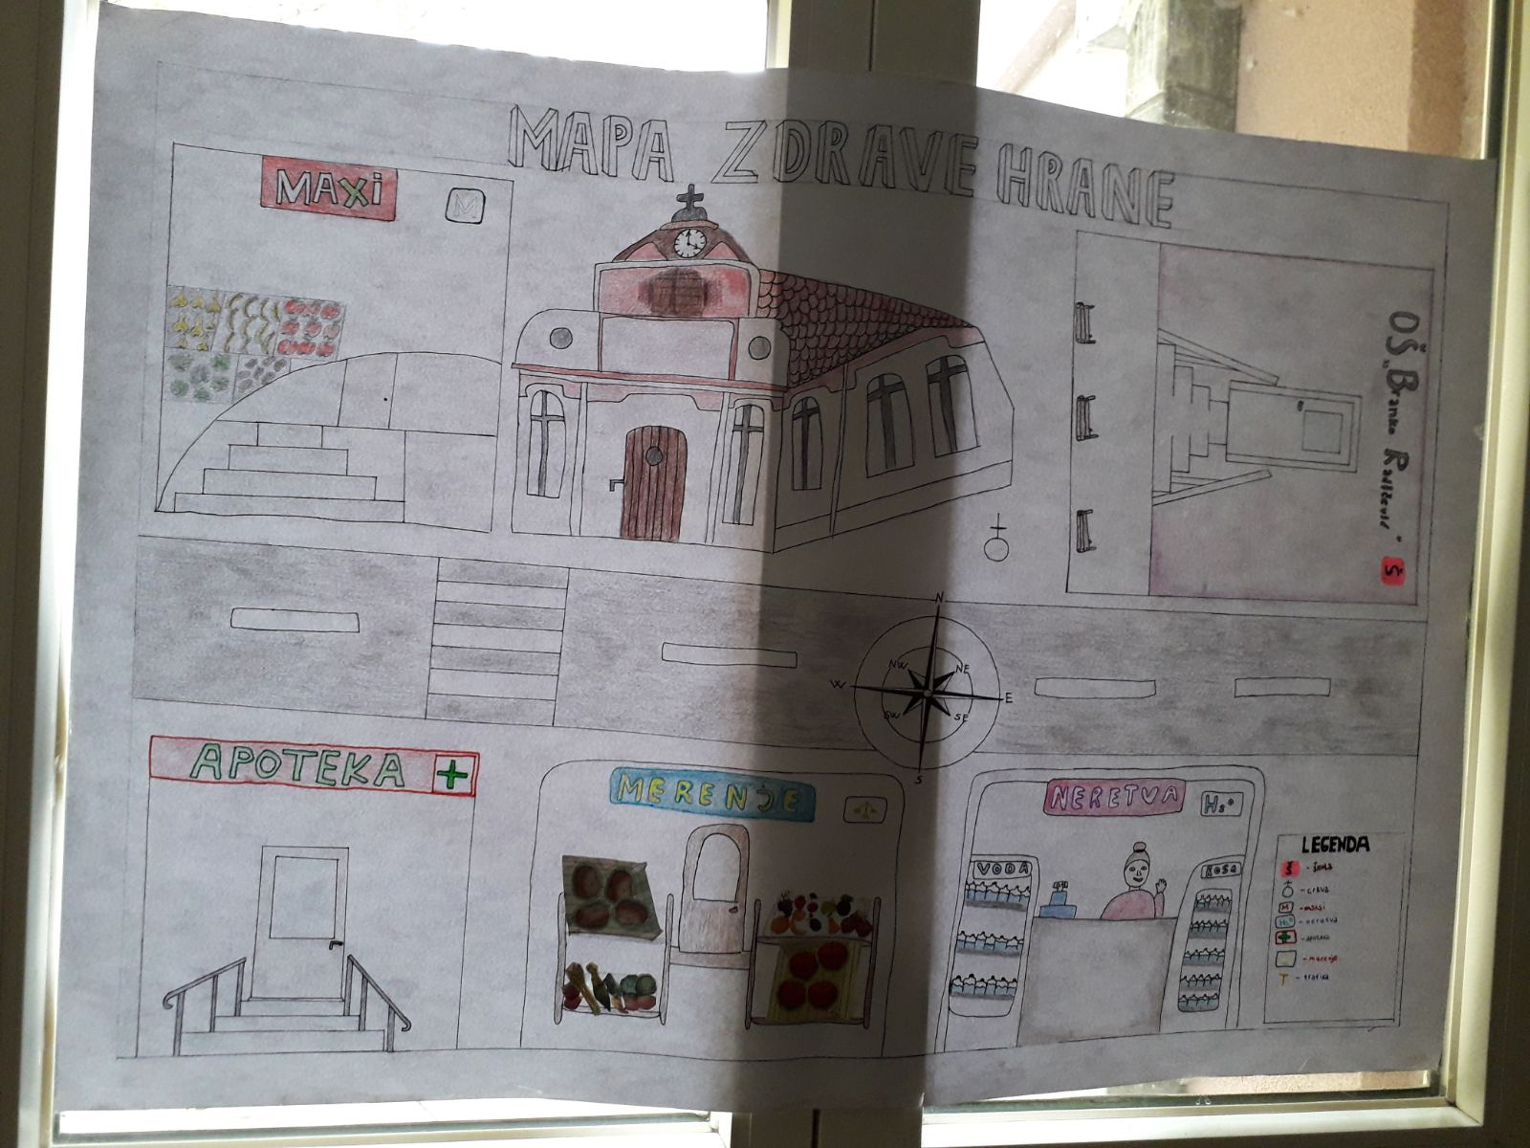
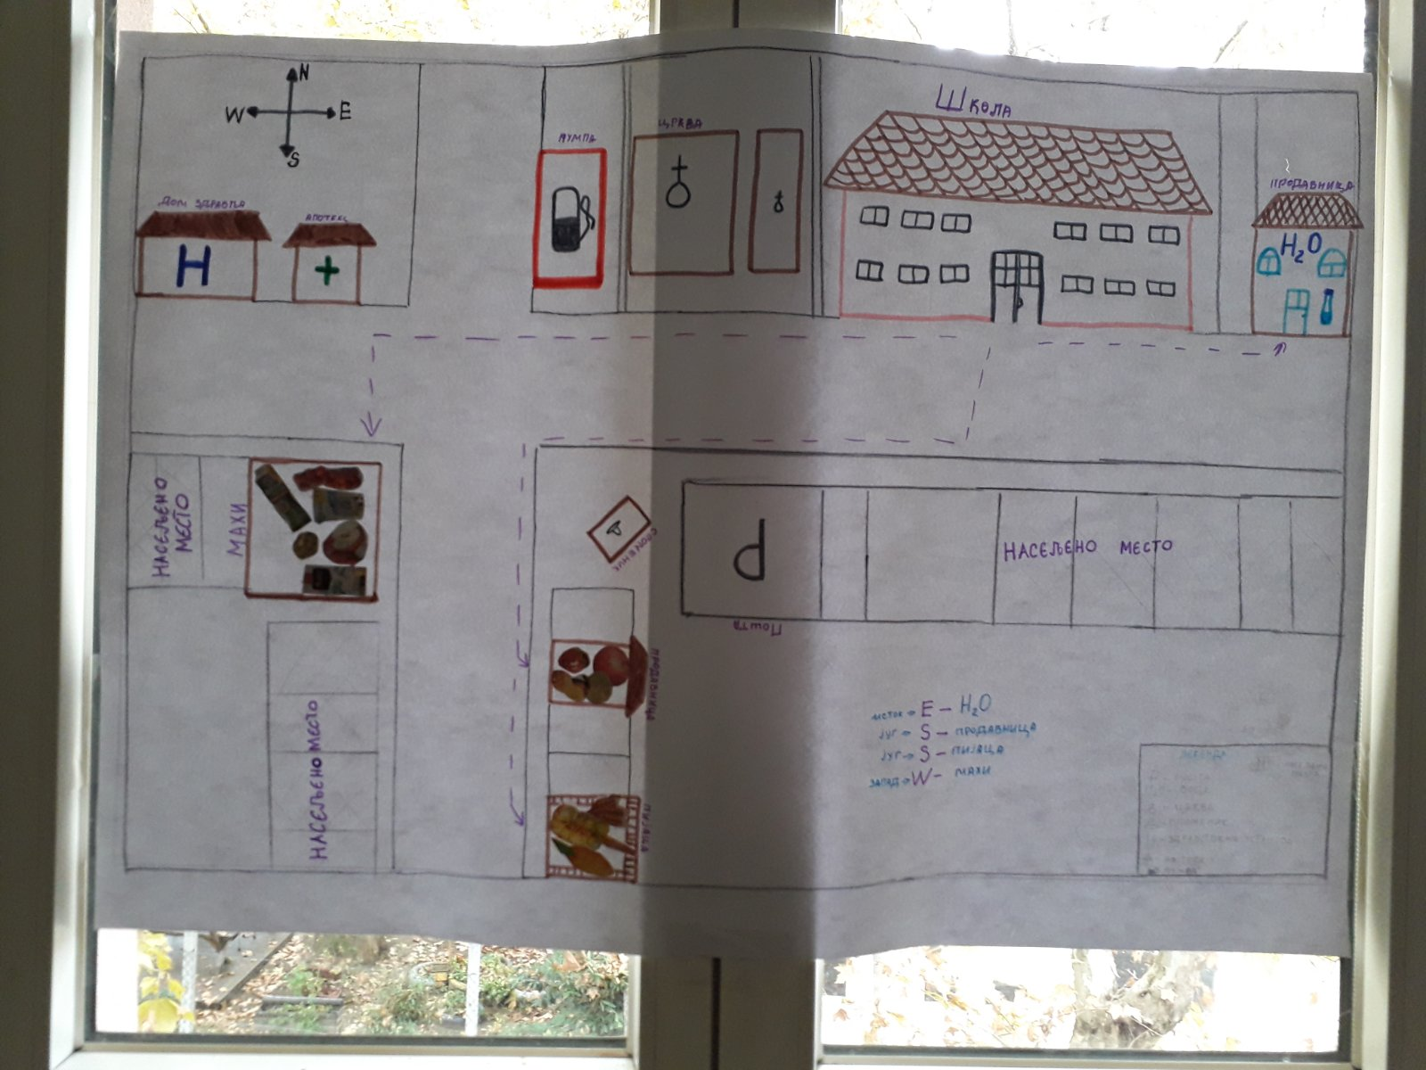

На часовима информатике ученици су правили презентације како направити ужине.
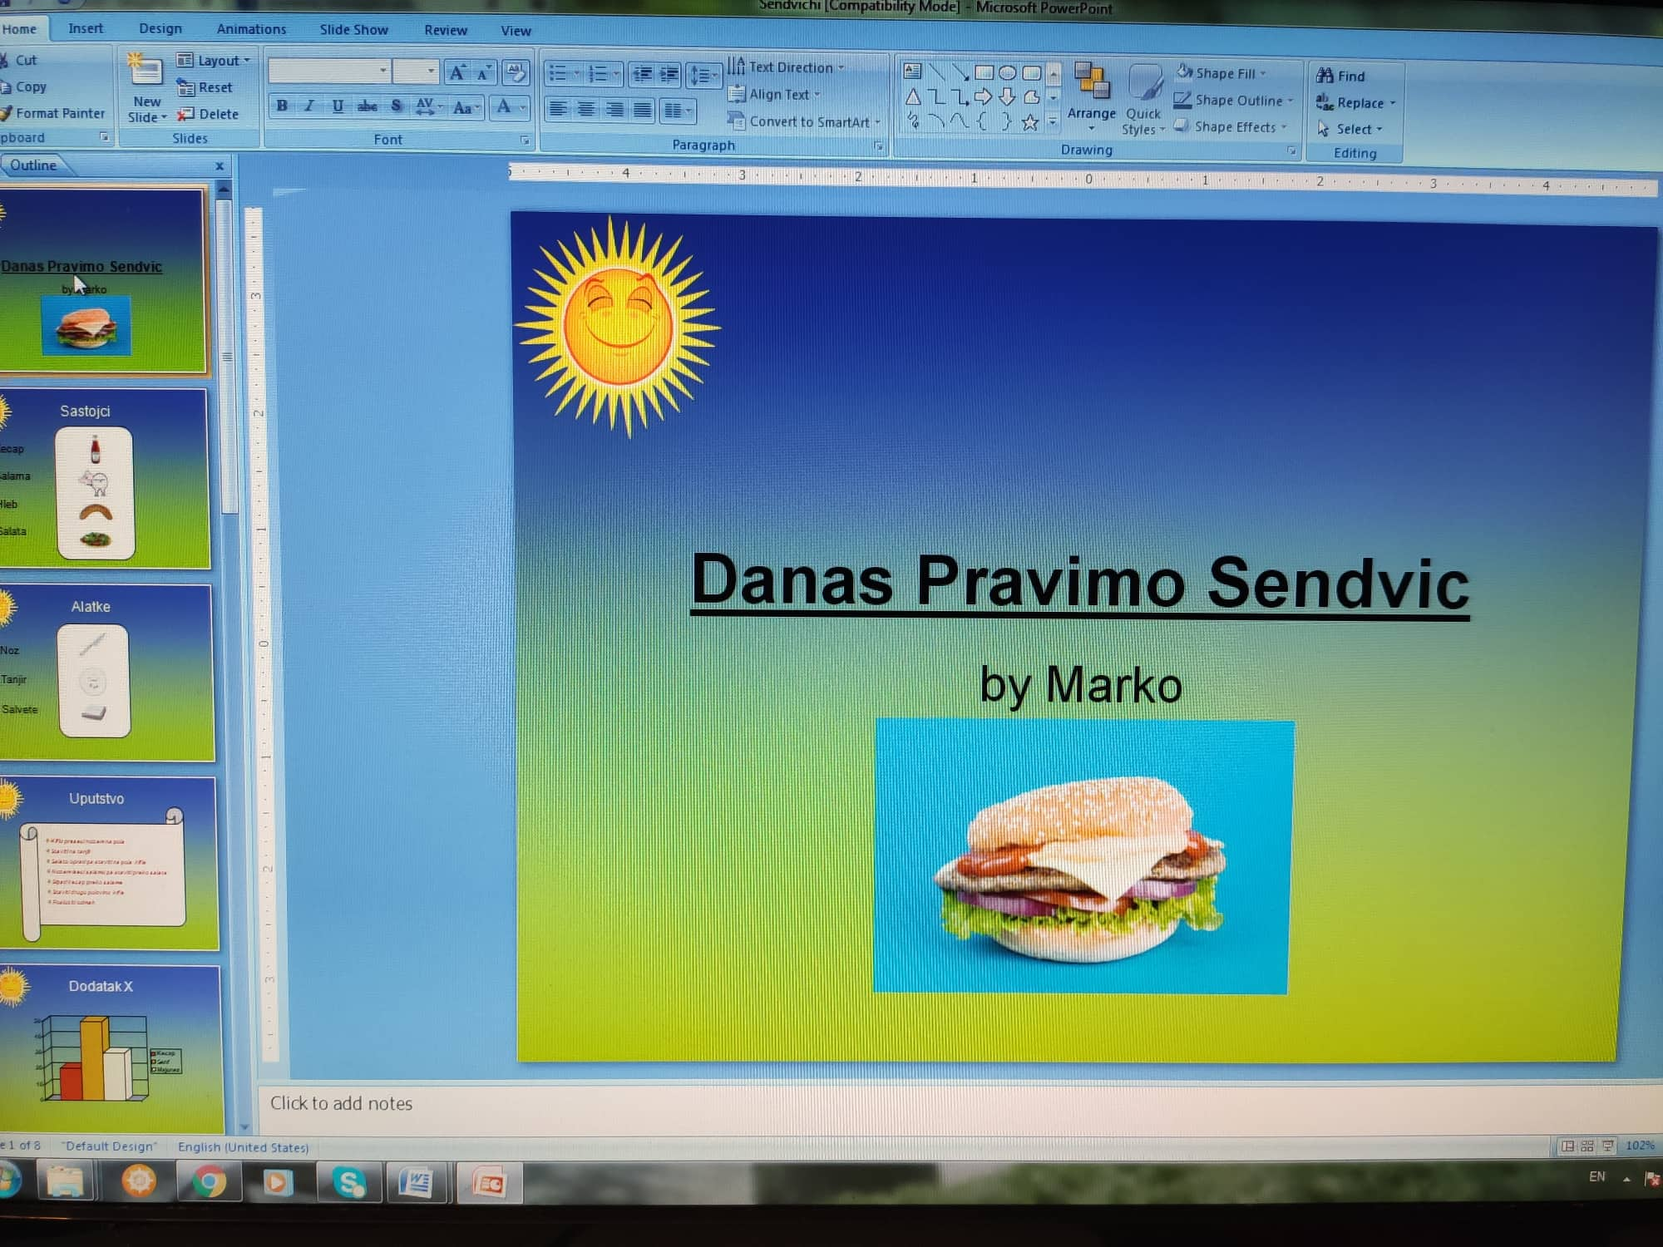
- Опис, фотографије и материјали о завршетку пројекта (завршни пано, продукти- материјални продукти и остварени исходи).
Завршног дана пројекта организована је изложба паноа за ученике млађе смене, прављена је здрава ужина и вођена је дискусија о томе „шта се више исплати“.
Ученици старије смене изложили су своје радове у холу. Ученици млађе смене , којима су подељене позивнице посетили су изложбу. Аутори радова представљали су ученицима резултате својих истраживања и упућивали их на здраву ужину.
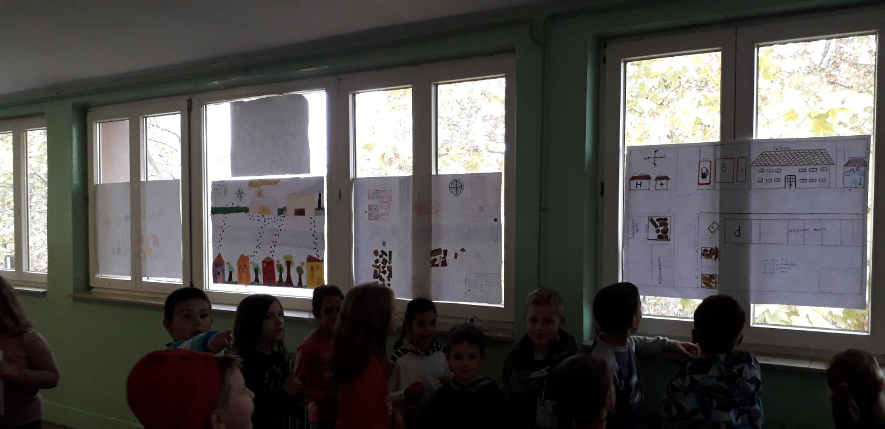
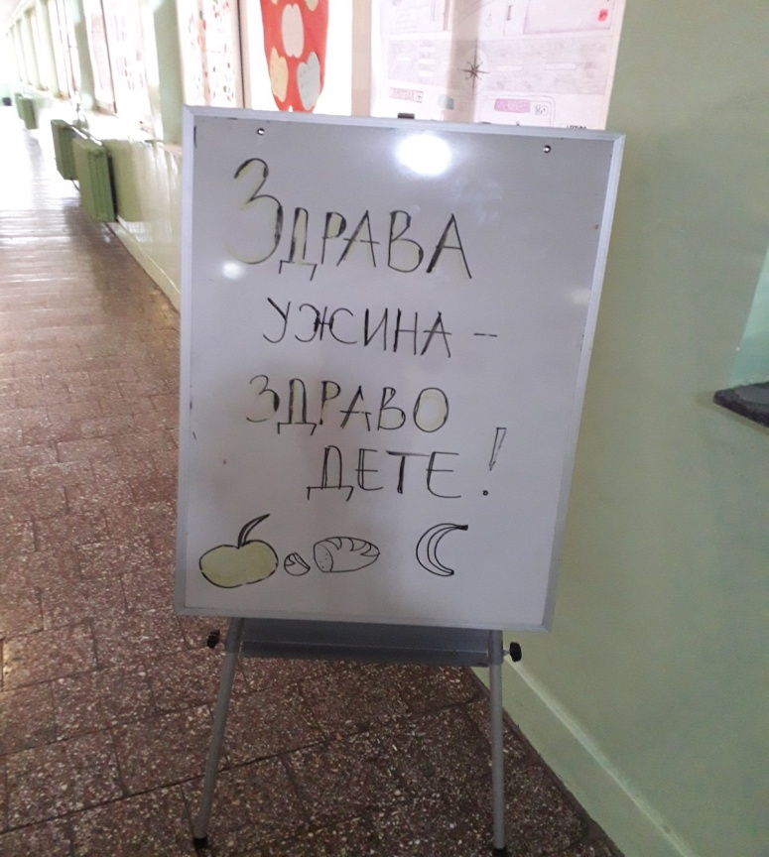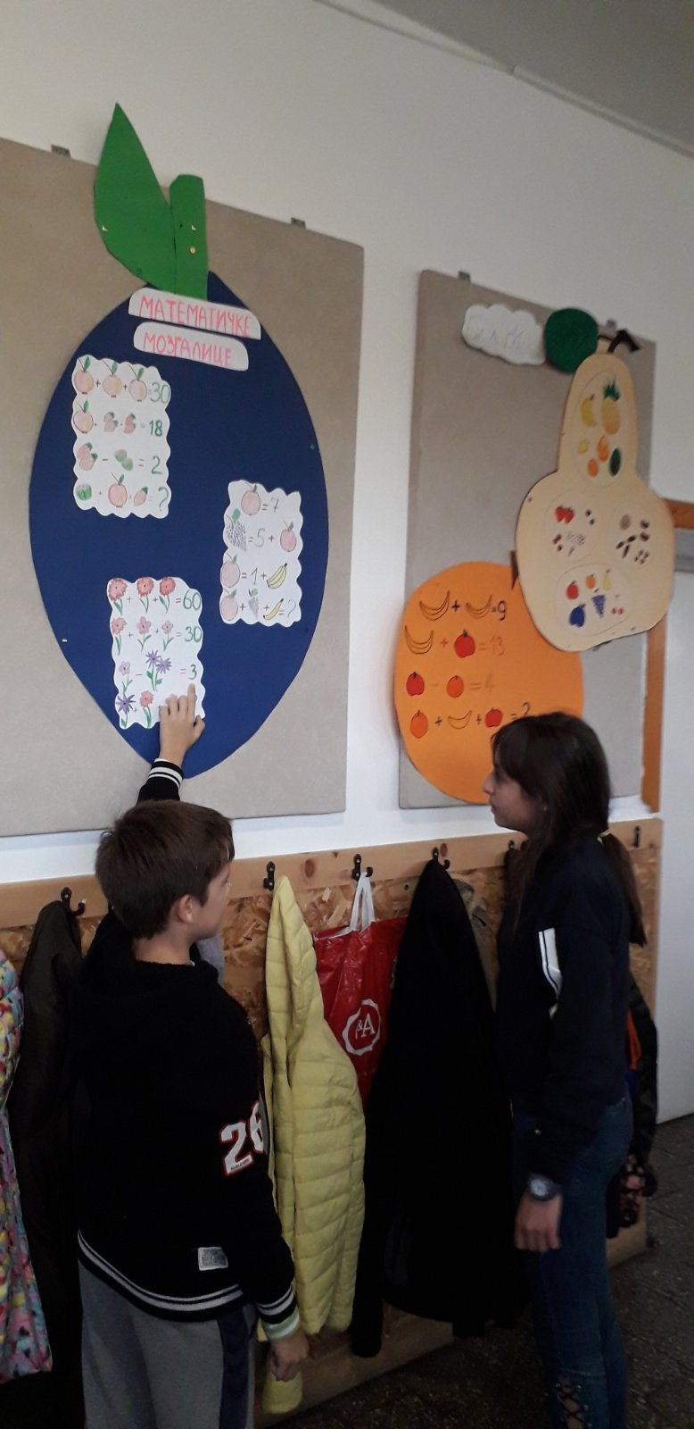

Од здравих намирница које су ученици доносили, у оквиру буџета од 50 динара направљена је здрава трпеза.Уз хлеб од интегралних житарица, које су направили родитељи, ученици су правили здраве залогаје. На основу дискусије ученици су закључили да је здравије али и исплативије, ужину припремити и понети од куће.

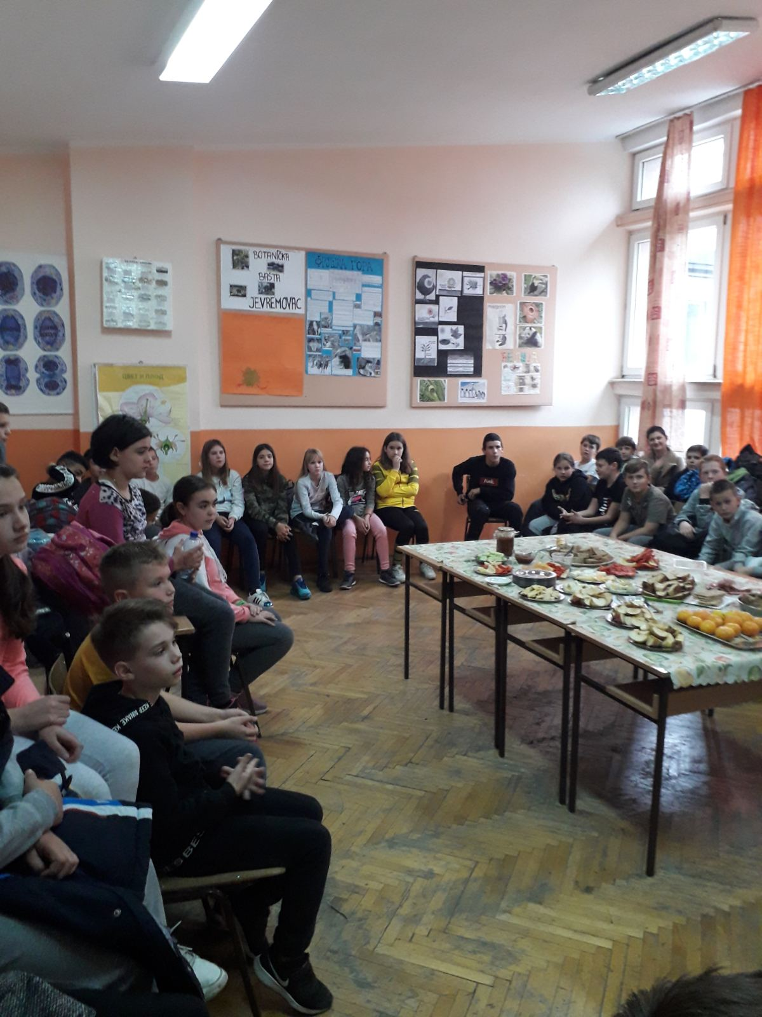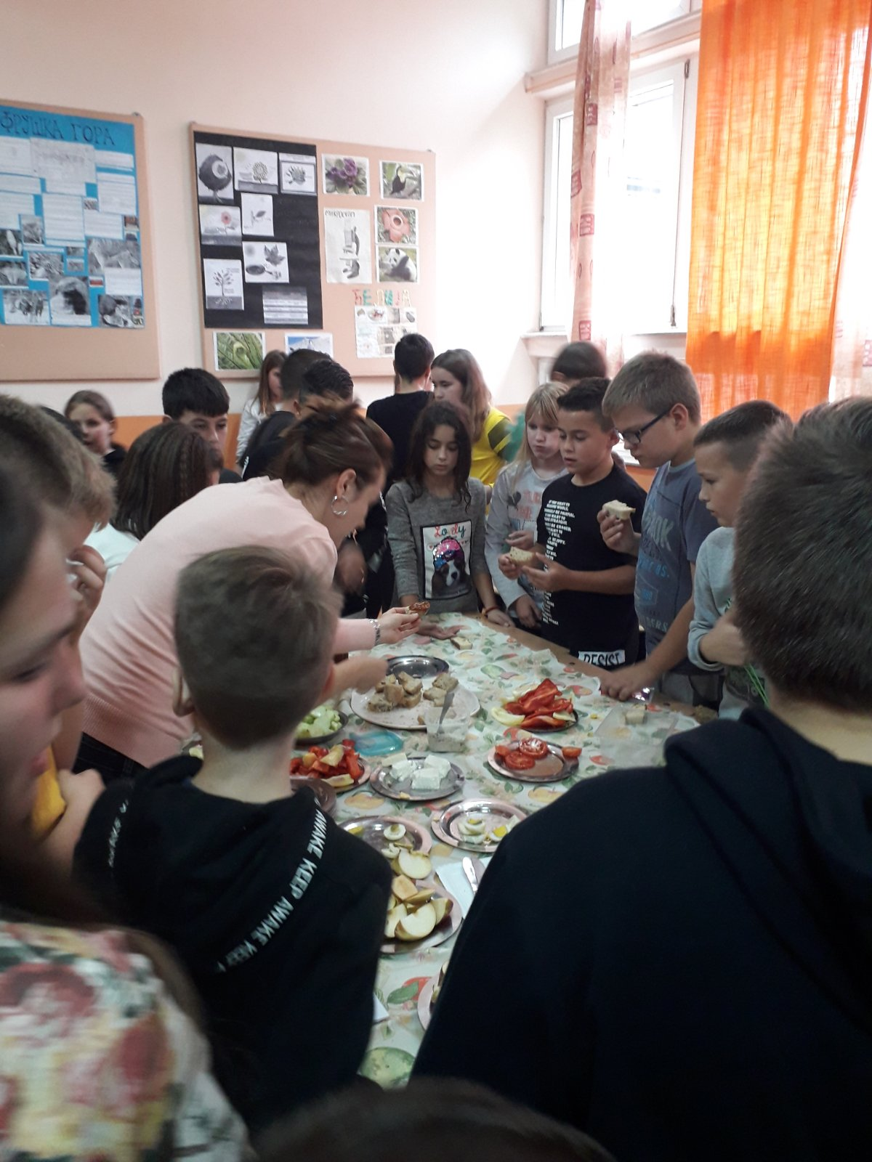
У завршници ученици су решавали математичку мозгалицу. Победник је освојио награду-ЗДРАВУ УЖИНУ.
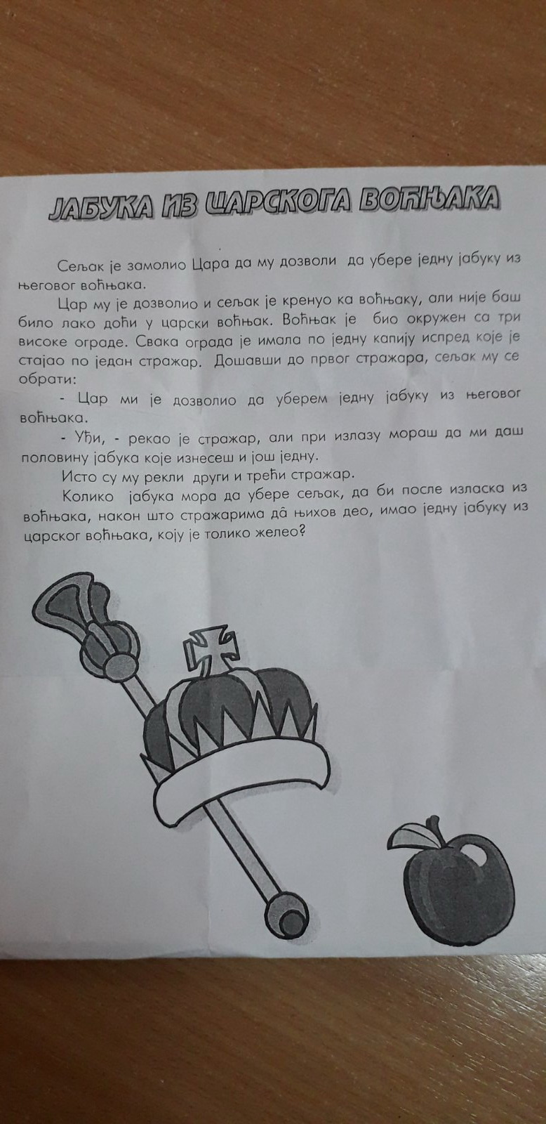

За најздравији залогај ученици су изабрали љуту папричицу.
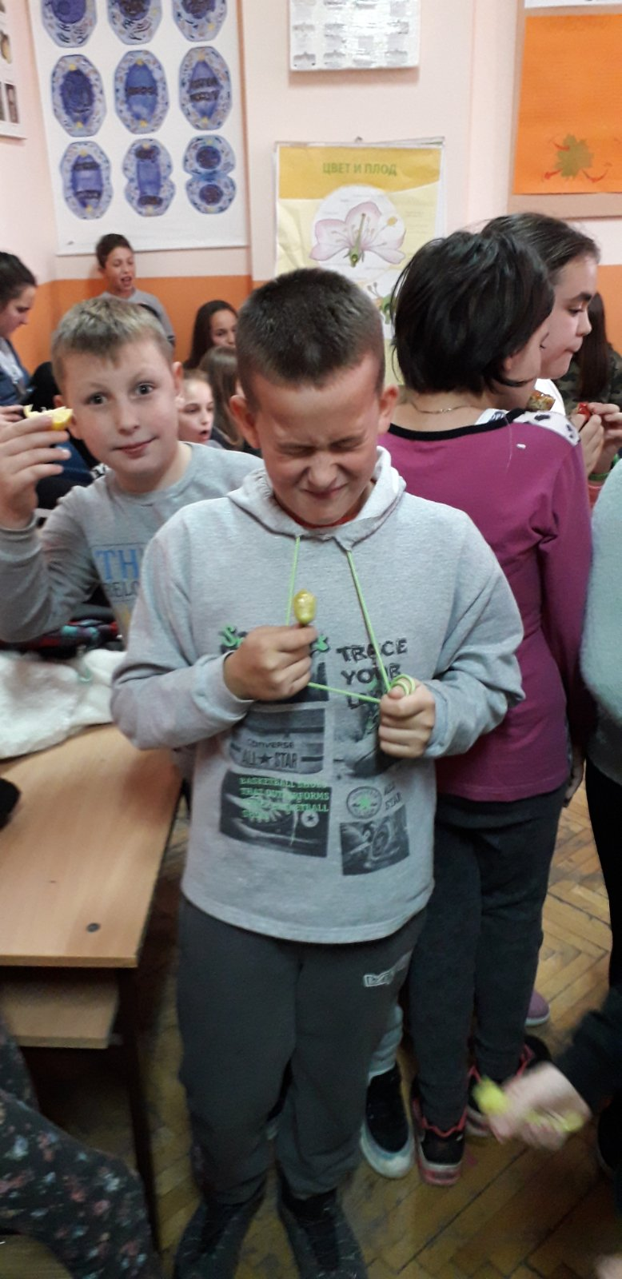

4. Опис, фотографије и материјали о сарадњи са родитељима
Родитељи су анкетирани шта су ужинали када су они били ђаци. Заједно са децом правили су паное шта је некада била ужина а шта сад.
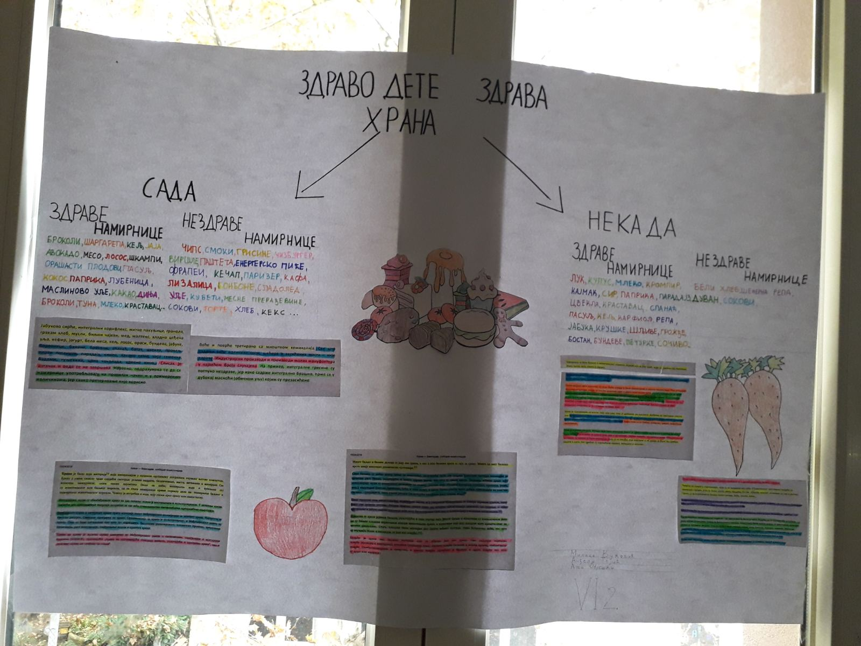

Такође су учествовали у завршном делу пројекта при припреми интегралног хлеба.

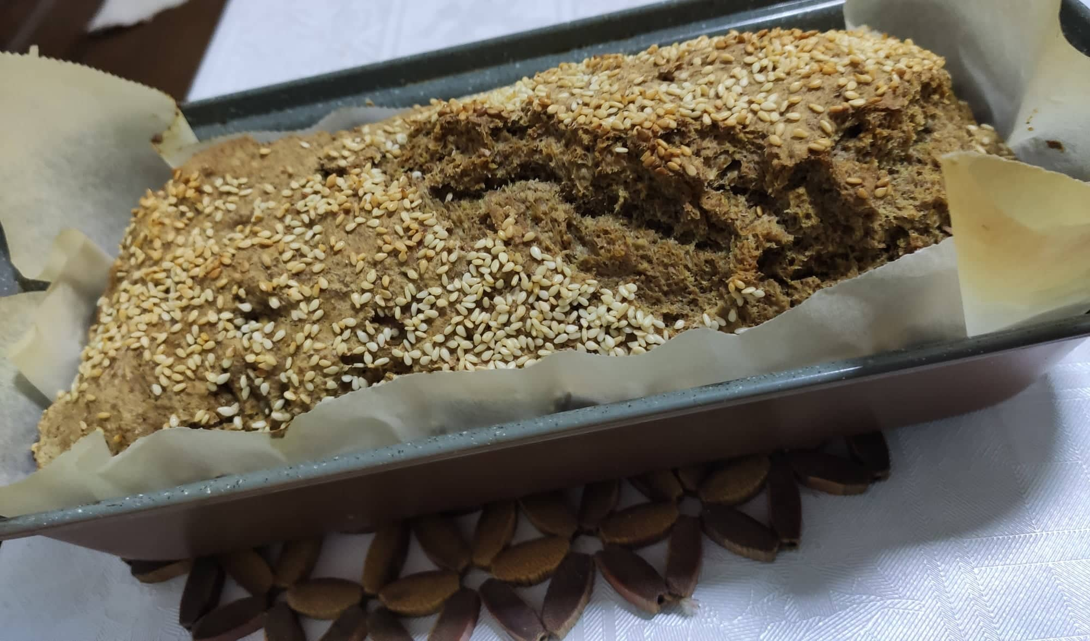

- Опис, фотографије и материјали о сарадњи са локалном заједницом

У току потраге за здравим намирницама у околини, ученици су посећивали трговине, пијацу. Продавци су предусретљиво примали ученике и давали им све неопходне информације.
Сам пројекат подржао је и културни центар Сурчина присуством на завршном дану.

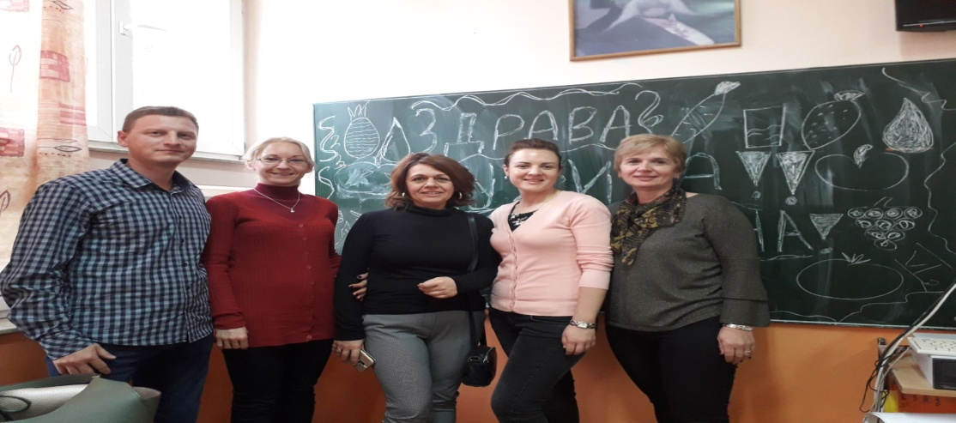

- Евалуација и рефлексија тима о реализованом пројекту
Ученици су адекватно обавештени о теми пројекта и начинима реализације. Наставници су створили подстицајну атмосферу за рад. Приликом израде задатака владала је повољна радна атмосфера и сарадња. Примењивали су стечена знања и искуства и на време одговарали на постављене задатке. Највеће интересовање било је за здраву трпезу. Закључак ученика је да је исплативије да сами праве ужину и да они и сами могу то да припремају код куће.Сами наставници на пројекту задовољни су међусобном сарадњом и постугнутим исходима. Општи утисак наставника је да је реакција ученика изузетно позитивна када је здрава ужина у питању, као и да имају развијену свест о исплативости њеног самосталног припремања.

